

旅游交通指数分析方案

吴凤莲

数据堂（北京）科技股份有限公司

**目 录**

1 热点城市端午节出行方案 2

1.1 锁定热点城市 2

1.1.1 热点城市 2

1.1.2 城市周边高速路出入口 2

1.2 端午节热点城市出行总流量对比 2

1.3 端午节期间热点城市的热门到达路线（路线图没有？） 2

1.4 端午节期间热点城市各高速出入口车流量 3

1.5 端午节期间各城市24小时交通流量 3

# 热点城市端午节出行方案

## 锁定热点城市

### 热点城市

河北、上海、~~广州、深圳~~、成都（四川）、杭州、宁波、舟山市（浙江）、苏州、南京

（江苏）、桂林（广西）

### 城市周边高速路出入口

·入口名称。

## 端午节热点城市出行总流量对比

统计热点城市（没有2013数据）2013-2015年端午节前后（？）各高速路出入口（？）车流量之和。

输入：开始时间、结束时间、高速路出\入口名称。（需要输入吗？）

输出：开始时间、结束时间、高速路出\入口名称、车流量。

软文主题：哪个城市的人最爱玩？

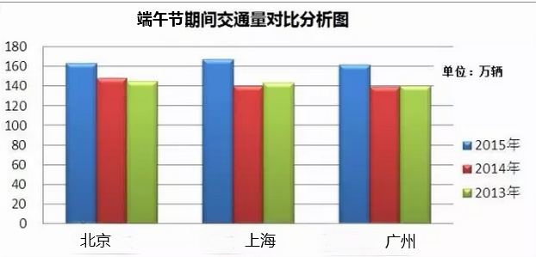

## 端午节期间热点城市的热门到达路线

统计热点城市2015年端午节各高速出口频繁到达城市T0P5。加上比例

输入：开始时间、结束时间、高速路入口名称、车型：客车。

输出：开始时间、结束时间、高速路入口名称、高速路出口口名称TOP5。

软文主题：北京人都爱开车去哪里玩？

1. 过滤出客车记录
2. 计算出入口名称、出入口所在城市：

（入口省市入口名称，出口省市出口名称，入口省市，出口省市）

1. 过滤出入口指定城市记录 ,并且出口不是当前城市：

（入口省市入口名称，出口省市出口名称，入口省市，出口省市）

1. Map=>(“入口省市入口名称, 出口省市”，1)
2. 对出口reduceByKey，按出口城市分类，出口城市1+1
3. Map分别统计每类（每个城市）的top5（拼成字符串）
4. 最后flatmap合并到一起

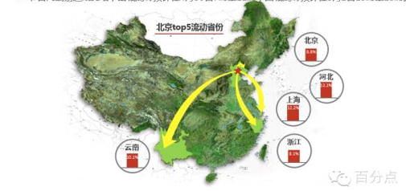

## 端午节期间热点城市各高速出入口车流量

统计热点城市2014-2015年端午节前后各高速路出入口车流量。

输入：开始时间、结束时间、高速路入口名称

输出：开始时间、结束时间、高速路入口名称、车流量

软文主题：选择从哪个出口出发？

* ~~统计各个城市的高速线路 map[string, List（string）] 城市名称和高速线路列表~~
* ~~统计各个线路的收费站 map[string, set（stirng）] 线路名称和站点名称~~
* 查询sql当前城市、当天 客车数据
* Map=》（当前省市，收费站编号，线路名称，线路代码）
* Filter=》过滤掉非当前城市记录
* Map=》（线路代码，1）
* ReduceByKey=》（_+_）
* saveastextfile

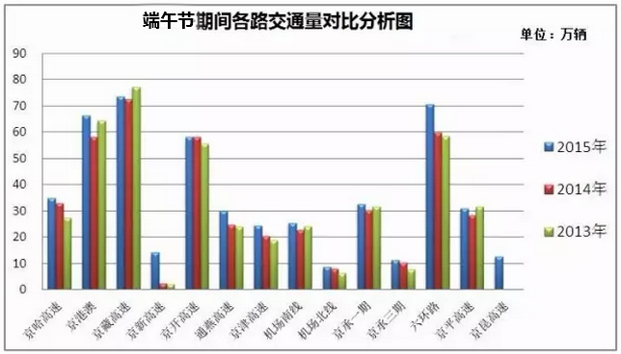

## 端午节期间各城市24小时交通流量

统计热点城市2015年端午节各高速路出入口车每小时流量之和。

统计热点城市2015年端午节前的周末各高速路出入口车每小时流量之和。

输入：开始时间、结束时间、高速路出\入口名称

输出：开始时间、结束时间、高速路出\入口名称、车流量

软文主题：什么时间段出发？

